Не знаю, чем я могу казаться миру, но сам себе я кажусь только мальчиком, играющим на берегу, развлекающимся тем, что от поры до времени отыскиваю камушек более цветистый, чем обыкновенно, или красивую раковину, в то время как великий океан истины расстилается передо мною неисследованным.
Исаак Ньютон.
До сих пор говорилось о законах кинематики, которые помогают нам рассчитать, где находиться изучаемое тело, с какой скоростью и по какой траектории оно движется.
Как известно, кинематика отвечает на вопросы «Что? Где? Когда? и Как?». Например, рассмотрим, с точки зрения кинематики, строки из поэмы А.С. Пушкина «Руслан и Людмила» и попытаемся ответить на ее главные вопросы:
У лукоморья дуб зеленый,
Златая цепь на дубе том:
И днем и ночью кот ученый
Всё ходит по цепи кругом…
И так, что или какое тело движется?
— Кот-ученый.
Где тело находится?
— На цепи.
Когда движется?
— И днем и ночью.
Как движется?
— По цепи кругом.
Но кинематика не отвечает еще на один главный вопрос — «Почему?» (почему тело движется именно так, а не иначе).
Для полного описания механического движения тел необходимо изучить взаимодействие тел, являющееся причиной изменения их механического состояния.
Раздел механики, в котором изучается движение тел с учетом их взаимодействия, называют динамикой.
Основная задача динамики состоит в определении положения тела в произвольный момент времени по известному начальному положению, начальной скорости и силам, действующим на тело.
Вопрос о причинах движения возник в сознании человека более двух десятков столетий назад.
Исследуя природные явления, Аристотель пришел к выводу, что для создания постоянной скорости движения необходимо воздействие других тел. Отсюда следует, что при отсутствии взаимодействия тела должны оставаться неподвижными (т.е. движется движимое). Эта идея помогает понять огромное количество наблюдаемых явлений, но она не объясняет все движения, которые происходят в природе. Аристотелю казалось, что существует несколько причин, вызывающих то или иное движение, и, следовательно, несколько разных видов движения: движение тел, находящихся под непосредственным воздействием других тел (например, лошадь тянет телегу), движение тел, падающих на земную поверхность и движение небесных тел.
На протяжении двух тысяч лет со времен Аристотеля кажущееся различие между движением тел по земной поверхности и в мировом пространстве являлось тормозом на пути развития механики. Только в XVII веке Галилео Галилей сделал первый шаг для единого объяснения этих двух типов движений. Он сформулировал закон инерции.
Закон этот Галилей выражал так: «Движение тела, на которое не действуют внешние силы, либо равнодействующая их равна нулю, является равномерным движением по окружности».Так, по мнению Галилея, двигались небесные тела, «предоставленные самим себе». Рассматривая взгляд Галилея на инерцию, убеждаемся в его неправомерности: ошибка в рассуждениях возникла из-за того, что Галилей не знал о законе всемирного тяготения, открытого позже Ньютоном.
На самом же деле движение по инерции может быть только равномерным и прямолинейным.
Поэтому формулировка закона инерции требовала дополнений. Первым, кто попытался внести ясность в закон инерции, сформулированный Галилеем, был И.Ньютон. В представлении И.Ньютона этот закон звучит следующим образом: всякая материальная точка сохраняет состояние покоя или равномерного прямолинейного движения, пока и поскольку воздействие со стороны других тел побуждает его изменить это состояние.
Однако со временем выяснилось, что и закон Ньютона выполняется не во всех системах отсчета. В этом можно убедиться с помощью опыта. Сначала тележка движется прямолинейно и равномерно относительно земли. На ней находится шарик.
Шарик будет находиться в покое относительно тележки при любой скорости ее движения относительно земли — главное, чтобы эта скорость была постоянна.
Но когда тележка попадает в песочную насыпь, ее скорость быстро уменьшается, в результате чего тележка останавливается. Во время торможения тележки шарик приходит в движение, т.е. изменяет свою скорость относительно тележки, хотя нет никаких сил, которые толкали бы его. Значит, в системе отсчета, связанной с тележкой, тормозящей относительно земли, закон инерции не выполняется.
Таким образом, к формулировке закона инерции, данной Ньютоном, следует добавить, что закон справедлив не для всех систем отсчета.
Поэтому с точки зрения современных представлений закон Ньютона формулируется так:
Существуют такие системы отсчета, относительно которых поступательно движущееся тело сохраняет скорость неизменной, если на него не действуют другие тела или действие этих тел скомпенсировано.
Это утверждение в физике называют первым законом Ньютона, в соответствии с которым состояние покоя или равномерного прямолинейного движения тел не требует для своего поддержания каких-либо внешних воздействий. В этом проявляется особое динамическое свойство физических тел, называемое их инертностью и характеризующее «отзывчивость» тел на воздействие других тел.
Из опыта следует, что груженый автомобиль (более инертный) труднее разогнать или остановить при движении, чем такой же не гружёный автомобиль (менее инертный).
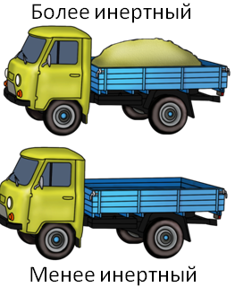
Явление сохранения состояния покоя или равномерного прямолинейного движения тел при отсутствии воздействия со стороны других тел называют инерцией.
Теперь, зная эти два понятия — инерция и инертность— вы легко сможете сами ответить на вопрос, почему человек споткнувшись падает лицом вперед, а поскользнувшись — назад.
Первый закон Ньютона называют законом инерции. Он не подлежит экспериментальной проверке (это – постулат), т.к. изолированных тел нет. Но если создать такие условия, что взаимодействие (главным образом трение) по возможности устранить, то движение все больше будет удовлетворять этому закону.
Следует отметить, что всякое движение имеет смысл, если указана система отсчета. Системы отсчета, в которых выполняется первый закон Ньютона называют инерциальными.
Инерциальная система отсчета — это система отсчета, относительно которой тело при компенсации внешних воздействий движется прямолинейно и равномерно.
Системы же отсчета, которые движутся с ускорением относительно инерциальных называют неинерциальными.
Если найдена одна инерциальная система отсчета, то любая система отсчета, движущаяся относительно этой системы равномерно и прямолинейно, является инерциальной.
В условиях, при которых можно не учитывать вращение Земли и ее движение вокруг Солнца, любая система отсчета с неподвижным относительно Земли телом отсчета является инерциальной.
Если же необходимо учитывать движение Земли, то инерциальной считают систему, связанную с Солнцем.
Основные выводы:
– Первый закон Ньютона гласит, что существуют такие системы отсчета, относительно которых поступательно движущееся тело сохраняет скорость неизменной, если на него не действуют другие тела или действие этих тел скомпенсировано.
– Инертность — это свойство тел приобретать определенное ускорение при данном воздействии.
– Инерция — это явление сохранения состояния покоя или равномерного прямолинейного движения тела при отсутствии воздействия со стороны других тел.
– Инерциальная система отсчета — это система отсчета, относительно которой тело при компенсации внешних воздействий движется прямолинейно и равномерно.

Природы строй, её закон
В извечной тьме таился
И бог сказал: «Явись, Ньютон!»
И всюду свет разлился.
(Эпитафия на могиле И. Ньютона)
В соответствии с первым законом Ньютона тело изменяет свое состояние покоя или равномерного прямолинейного движения, если на него действуют другие тела или действие этих тел скомпенсировано. Следовательно, ускорение является результатом воздействия одного тела на другое.
Физическая векторная величина, описывающая и измеряющая воздействие одного тела на другое, в результате которого тела приобретают ускорение или деформируются, называется силой. Сила является векторной величиной. Она характеризуется модулем (численным значением), направлением, точкой приложения. Cила обозначается большой латинской буквой F.
В системе СИ единица измерения сила — ньютон (Н), названая в честь английского ученого Исаака Ньютона.
1 ньютон — это сила, которая за время 1 секунда изменяет скорость тела массой 1 килограмм на 1 метр в секунду.
Линию, вдоль которой направлен вектор силы, называют линией действия силы.
Прибор, предназначенный для измерения силы, назвали динамометром. Каки любой измерительный прибор, динамометр имеет проградуированную шкалу и указатель.
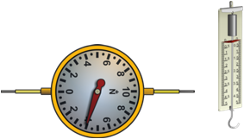
Вспомним отрывок из басни И. А. Крылова «Лебедь, щука и рак».
Однажды Лебедь, Рак, да Щука
Везти с поклажей воз взялись,
И вместе трое все в него впряглись;
Из кожи лезут вон, а возу все нет ходу!
Поклажа бы для них казалась и легка:
Да Лебедь рвется в облака,
Рак пятится назад, а Щука тянет в воду.
Кто виноват из них, кто прав, — судить не нам;
Да только воз и ныне там.
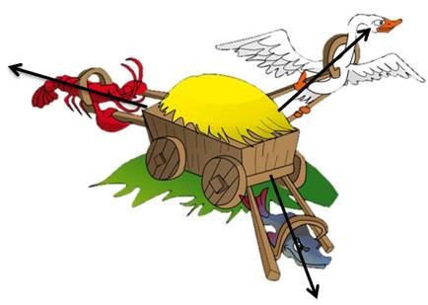
Почему же они не смогли сдвинуть воз?
В физике действие нескольких тел на материальную точку с разными силами эквивалентно действию одной силы, равной векторной сумме этих сил. Такая сила называется равнодействующей.
Найдем равнодействующую сил лебедя, рака и щуки. Для этого поочередно сложим силы, с которыми каждый персонаж тянет воз.
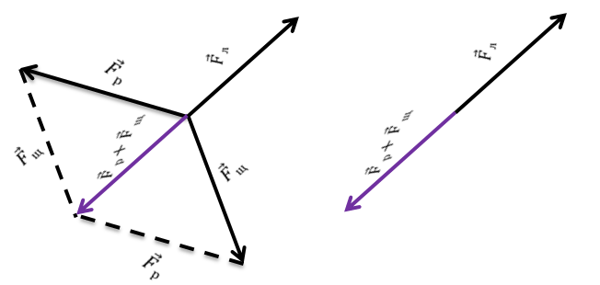
Оказывается, равнодействующая сила лебедя, щуки и рака равна нулю.
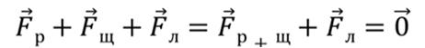
Поэтому «воз и ныне там».
Опыт показывает, что под действием одной и той же силы разные тела приобретают неодинаковые ускорения. Говорят, что у них различная инертность.
Физической величиной, характеризующей инертность материального тела, является его масса. При этом следует отметить, что масса характеризует не только инертность тела, но и его гравитационные свойства.
Впервые слово «масса» было введено в науку И. Ньютоном.
Величину массы данного тела определяют путем сравнения с массой эталонного тела (эталона), изготовленного из сплава иридия и платины, и принятой за единицу массы в один килограмм.
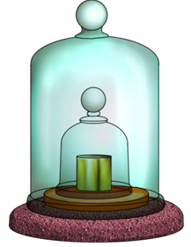
Эталон массы находится во французском «Международном бюро мер и весов».
Его копии хранятся в национальных метрологических учреждениях по всему миру.
В практической деятельности человека применяются и другие единицы измерения массы: 1 мг (миллиграмм) = 1×10^{–6} кг; 1 г (грамм) = 0,001 кг и 1 т (тонна) = 1000 кг.
Масса обладает следующими свойствами:
1. Она не зависит от скорости его движения (но только при скоростях, намного меньших скорости света);
2. Массе тела присуще свойство аддитивности, т.е. масса тела равна сумме масс всех частиц, из которых состоит тело;
3. Для замкнутой системы тел выполняется закон сохранения массы: при любых процессах, происходящих в системе тел, ее масса остается неизменной.
Определить массу тела можно двумя способами:
Путем взвешивания на рычажных весах.
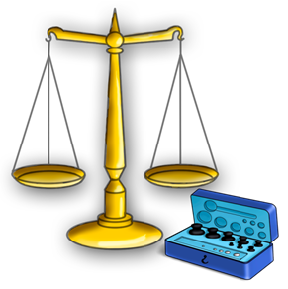
Путем сравнения ускорений тела неизвестной массы и эталона массы при их взаимодействии.
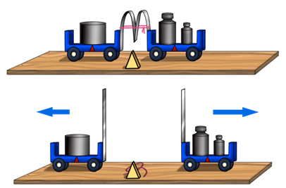
Отсюда вытекает закон взаимодействия тел: массы двух взаимодействующих тел обратно пропорциональны модулям возникших при этом ускорений.
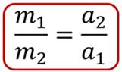
Так как в результате действия силы на некоторое тело изменяется скорость этого тела и «отзывчивость»тел на действие сил различна, то вполне понятно, что физические величины, такие как сила, ускорениеи масса должны быть взаимосвязаны.
Установить взаимосвязьмежду силой, массой и ускорением можно на опыте с телом массы m, движущимся горизонтально под действием горизонтально направленной силы. Силу измеряют динамометром, массу определяют взвешиванием на весах.
Чтобы определить ускорение движения тела, измеряют модуль вектора его перемещения под действием постоянной силы.
Из формулы s = at²/2 выражают модуль ускорения.
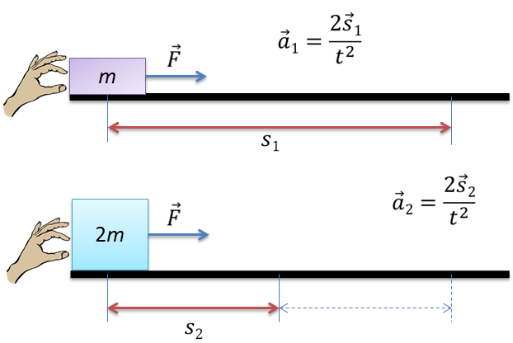
Если теперь удвоить массу всей движущейся системы и повторить вышеописанный опыт, то определив ускорение и сравнив его с ускорением в предыдущем опыте, можно убедиться в том, что при действии одной и той же силы система тел, масса которой стала вдвое больше, чем прежде, приобрела в два раза меньшее ускорение.
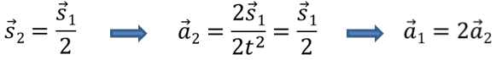
Из рассмотренного опыта и ряда подобных следует, что ускорения, сообщаемые телам одной и той же постоянной силой, обратно пропорциональны массам этих тел.
С помощью этой же экспериментальной установки можно поставить опыт, позволяющий установить количественную взаимосвязь между ускорением и силой, сообщающей телу это ускорение.
Для этого подействуем на более тяжелое тело в два раза большей силой.
Как показывают измерения и вычисления, при увеличении силы в два раза ускорение так же увеличивается в два раза.
Т.е. ускорение, приобретаемое телом прямо пропорционально приложенной силе.
Из экспериментальных данных можно сделать вывод, что ускорение тела массой m пропорционально силе, действующей на нее.
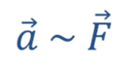
С другой стороны, при постоянной силе ускорение тележки обратно пропорционально ее массе.
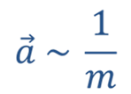
Взаимосвязь между силой, массой и ускорением устанавливает второй закон Ньютона: ускорение, приобретаемое телом, прямо пропорционально равнодействующей всех сил, действующих на тело, и обратно пропорционально массе этого тела.
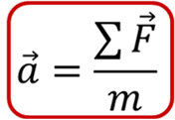
На основе второго закона Ньютона можно дать определение единицы силы: 1 ньютон— это сила, сообщающая телу массой 1 килограмм ускорение 1метр, деленный на секунду в квадрате, в направлении действия силы.
Основные выводы:
– Сила — это физическая векторная величина, описывающая и измеряющая воздействие одного тела на другое, в результате которого тела приобретают ускорение или деформируются.
– Масса — количественная мера инертности тел.
– Второй закон Ньютона связывает два понятия — масса и сила— и гласит: ускорение, приобретаемое телом, прямо пропорционально равнодействующей всех сил, действующих на тело, и обратно пропорционально массе этого тела.
Ньютон был первым, кто попытался
сформулировать элементарные законы,
которые определяют временной ход
широкого класса процессов в природе с
высокой степенью полноты и точности»
и «… оказал своими трудами глубокое
и сильное влияние на всё мировоззрение в целом».
А. Эйнштейн
В окружающей человека действительности проявляется взаимодействие материальных образований. Оно проявляется во взаимном влиянии тел и приводит к изменению их скоростей или их деформации.
Причиной изменения скорости тела или его деформации является векторная величина, называемая силой.
Cила характеризуется модулем, направлением и точкой приложения. Единицей измерения силы в системе СИ является Ньютон. Измеряют силу при помощи динамометра.
Соотношение сил при взаимодействии устанавливается третьим законом Ньютона: две материальные точки взаимодействуют с силами, равными по величине, противоположно направленными и расположенными вдоль прямой, соединяющей эти точки:
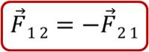
Здесь 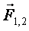 – сила, действующая на первую точку со стороны второй, 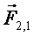 – сила, действующая на вторую точку со стороны первой.
Согласно второму закону Ньютона, равнодействующая всех сил, действующих на тело, равно произведению массы тела на его ускорение.
Из этих соотношений следует, что
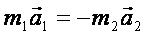
Или
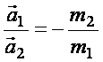.
Это значит, что при взаимодействии двух материальных точек ускорения, приобретаемые точками, обратно пропорциональны их массам и направлены в противоположные стороны.
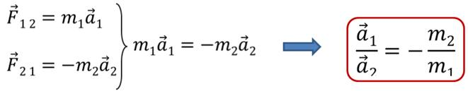
Третий закон Ньютона отражает факт равноправия взаимодействующих тел и справедлив при описании взаимодействия тел в инерциальных системах отсчета.
Равенство модулей сил 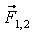 и 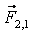 можно продемонстрировать на установке. Если к левому динамометру приложить некоторую силу, то такая же сила будет действовать и на правый динамометр и показания обоих динамометров будут одинаковы.
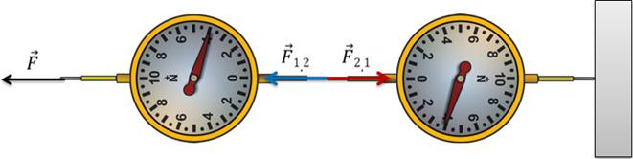
Любое из наблюдаемых движений различных тел можно объяснить с помощью законов Ньютона. Например, идущий человек движется вперед благодаря тому, что он отталкивается ногами от земли, т. е. взаимодействует с ней. Человек и земля действуют друг на друга с одинаковыми по модулю и противоположно направленными силами и получают ускорения, обратно пропорциональные их массам. Поскольку масса Земли огромна по сравнению с массой человека, то ускорение Земли практически равно нулю, т. е. она не меняет свою скорость. Человек же приходит в движение относительно Земли.
Следует отметить, что силы, возникающие в результате взаимодействия тел, являются силами одной и той же природы.
Например, Земля и Луна взаимодействуют друг с другом посредством сил всемирного тяготения.
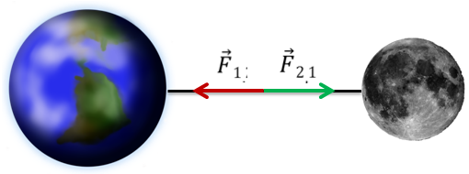
Стальной гвоздь и магнит притягиваются благодаря действию магнитных сил.
Молоток и наковальня взаимодействуют друг с другом силами упругости.
Известно, что под действием притяжения к Земле предметы, лежащие на опоре или висящие на подвесе, немного сжимаются или растягиваются сами и сжимают/растягивают находящуюся под ними опору или подвес. В результате и в самих телах, и в опоре или подвесе возникают силы — силы упругости, посредством которых тело и опора взаимодействуют друг с другом.
Сила, с которой тело, вследствие своего притяжения к Земле, действует на опору или подвес, называется весом тела.
Силу, с которой опора действует на тело и направленную перпендикулярно опоре, называют силой реакции опоры.
Следует помнить, что силы, о которых говорится в третьем законе Ньютона, никогда не уравновешивают друг друга, поскольку они приложены к разным телам.
Зададимся вопросом, будут ли уравнения, выражающие законы Ньютона, имеют один и тот же вид в различных инерциальных системах отсчета?
Представьте себе, что находитесь в каюте корабля. Никакого движения в пространстве выне ощущаете — вам кажется, что корабль стоит на месте. Но вас всё же интересует, покоится ли корабль или движется равномерно и прямолинейно. Можете ли вы установить это, невыглядывая в иллюминатор?
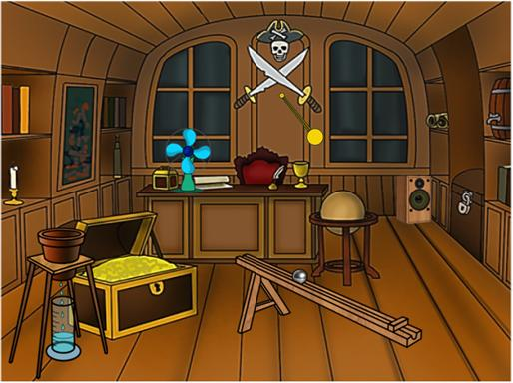
Допустим, что с данной целью вы производите всевозможные эксперименты, наблюдая различные механические явления в вашей каюте. Исследуете свободное падение тел, скатывание шаров с наклонной плоскости, вращательное движение, колебания маятников.
Вам детально известен ход этих явлений в неподвижной лаборатории на земле, и теперь вы пытаетесь найти какие-либо отклонения в их протекании, вызванные равномерным прямолинейным движением судна.
Никаких отклонений обнаружить не удастся! Поставив в каюте корабля любой механический эксперимент и сопоставив его с аналогичным экспериментом на земле, можно увидеть, что полученные результаты не отличаются друг от друга.
Равномерное прямолинейное движение корабля никак не сказывается на протекании механических явлений на этом корабле. Поэтому никакой опыт из механики, проведённый в лаборатории корабля, не в состоянии определить, покоится ли корабль или движется равномернои прямолинейно.
Первым такой мысленный эксперимент предложил итальянский ученый Галилео Галилей. На основании этого эксперимента Галилей сформулировал принцип относительности: всякое механическое явление при одних и тех же начальных условиях протекает одинаково в любой инерциальной системе отсчёта.
Т.е. с точки зрения механических явлений инерциальные системы отсчёта совершенно равноправны: никакой механический эксперимент не в состоянии выделить и сделать привилегированной какую-то однуинерциальную систему отсчёта по сравнению с остальными.
Основные выводы:
– Третий закон Ньютона гласит, что две материальные точки взаимодействуют с силами, равными по величине, противоположно направленными и расположенными вдоль прямой, соединяющей эти точки.
– Вес тела — это сила, с которой тело, вследствие своего притяжения к Земле, действует на опору или подвес.
– Всякое механическое явление при одних и тех женачальных условиях протекает одинаково в любой инерциальной системе отсчёта. В этом заключается принцип относительности Галилея.

И тот взвился под облака;
На миг исчез — и свысока
Шумя, летит на князя снова.
Проворный витязь отлетел
И в снег с размаха рокового
Колдун упал — да там и сел...
А. С. Пушкин (Руслан и Людмила)
Интересным примером прямолинейного равноускоренного движения является свободное падение тела и движение тела, брошенного вертикально. Такие движения тел изучал знаменитый итальянский ученый Галилео Галилей. Он установил, что эти движения равноускоренные.
Измерения показали, что при таких движениях ускорение направлено вертикально вниз и по абсолютному значению равно примерно 9,8 м/с².
Особенно удивительно и в течение долгого времени было загадкой то, что это ускорение одинаково для всех тел.
При решении задач на свободное падение тел координатную ось естественно направлять по вертикали вверх или вниз, а за тело отсчета выбирать Землю. Координата точки на оси — это ее высота над поверхностью Земли (или глубина под поверхностью Земли).
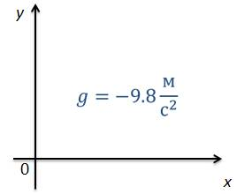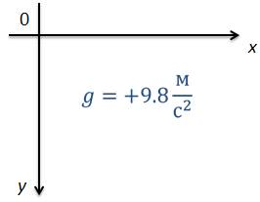
Формулы для скорости, перемещения и координаты свободно падающего тела и тела, брошенного вертикально, ничем не отличаются от формул для прямолинейного равноускоренного движения.
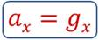
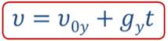
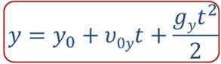
В этих формулах g — это проекция на ось координат вектора ускорения свободного падения тел; оно положительно и равно + 9,8 м/с², если координатная ось направлена вниз, и –9,8 м/с², если ось координат направлена вверх.
Рассмотрим наиболее часто встречающиеся движения тел под действием силы тяжести — свободное падение тел по прямолинейной и криволинейной траектории.
Свободное падение тел по прямолинейной траектории
Задача 1. Тело свободно падает без начальной скорости с высоты h над поверхностью Земли. Определите время движения и скорость тела в последний момент движения.
Дано:  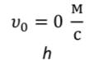 | Решение:  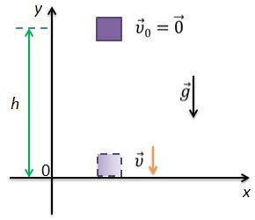  Воспользуемся формулами равноускоренного движения для координаты тела и скорости  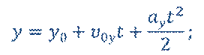  Выпишем начальные условия движения.  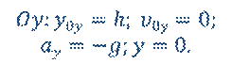  Тогда уравнение движения примет вид  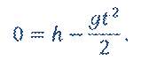  Из полученного уравнения движения легко определить время полета тела  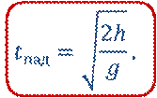  Скорость в последний момент движения  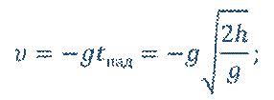
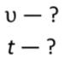
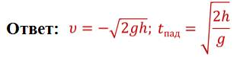
Задача 2. Мяч бросили вверх с начальной скоростью υ₀ направленной вертикально вверх. Определите время всего движения; скорость в последний момент движения; максимальную высоту подъема тела?
Дано: | Решение:  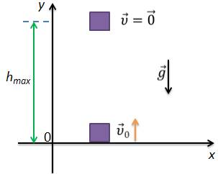  Воспользуемся формулами для равноускоренного движения тела  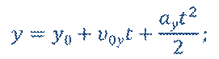  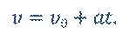  Выпишем начальные условия движения.  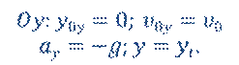  Уравнения движения  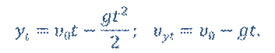  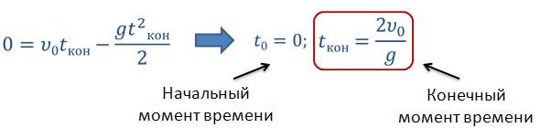Скорость движения тела в последний момент движения  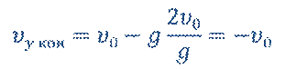  Из этого можно сделать вывод о том, что с какой бы скоростью не бросить мяч с такой же скоростью он вернётся обратно.  Определим теперь время подъёма на максимальную высоту  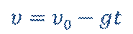  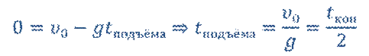  Максимальная высота на которую поднимется мяч  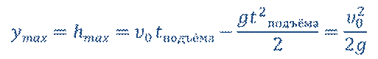
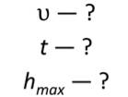
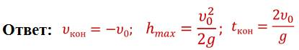
Свободное падение тел по криволинейной траектории
Если начальная скорость тела направлена не вертикально, то движение тела будет происходить по криволинейной траектории. Рассмотрим движение тела, брошенного в горизонтальном направлении с некоторой высоты и начальной скоростью.
Задача 3. Тело бросили в горизонтальном направлении с начальной скоростью υ₀ с высоты h над поверхностью Земли. Определите время движения, дальность полета и скорость тела в последний момент движения.
Дано: | Решение:  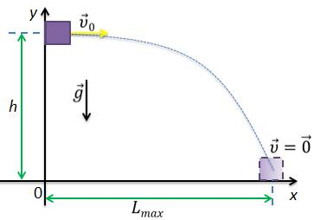  Для решения данной задачи нам понадобится уже не одна, а две оси координат — Ох и Оу, т.к. движение происходит в двух плоскостях.  Из рисунка определяем начальные условия движения и проекции величин на координатные оси.  Движение по оси Ох  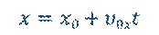  Движение по оси Оу  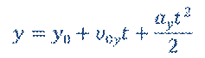  Проекции на оси координат  Зная высоту, с которой брошено тело, можно определить время всего движения, учитывая, что в этот момент координата игрек равна нулю  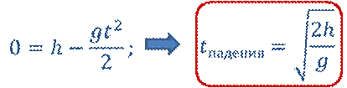  За это время тело в горизонтальном направлении пройдет некоторое расстояние, которое называют дальностью полета  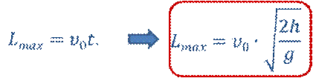  Определим скорость в любой момент времени  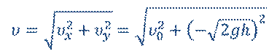  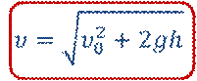
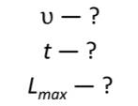
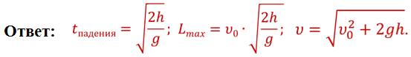
Задача 4. Мяч бросили под углом a к горизонту с некоторой начальной скоростью. Определите: время всего движения; скорость в последний момент движения, максимальную высоту, на которую поднимется тело и дальность полета.
Дано:  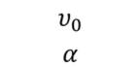 | Решение:  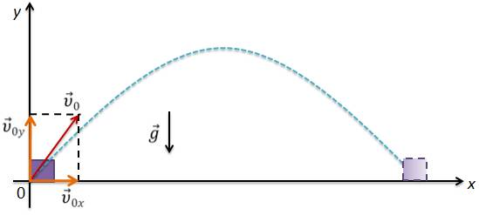  Проекции на оси координат  Подставим полученные значения в уравнения движения вдоль каждой из осей  Движение по оси Ох  Движение по оси Оу  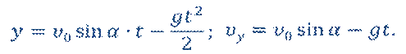  Из первых двух уравнений вытекает, что проекция скорости на ось икс не зависит от времени, а координата прямо пропорциональна времени, т.е. это кинематические уравнения равномерного движения. Два последних выражения представляют собой кинематические уравнения равноускоренного движения.  В верхней точки траетории v_{y} = 0. Тогда  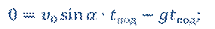  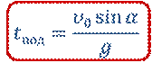  Зная время подъема, можно определить максимальную координату тела по оси Оу или высоту подъема тела  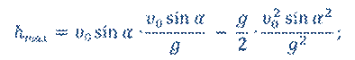  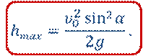  Все время движения определим используя уравнение для координаты тела по оси игрек, которая, в выбранной системе отсчета, в последний момент движения равна нулю.  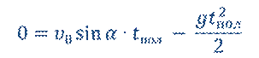  Полученное квадратное уравнение имеет два корня, первый из которых соответствует начальному моменту времени, а второй — всему времени движения.  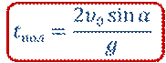  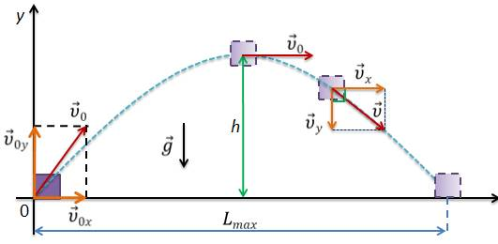  В выбранной системе отсчета дальность полета тела — это его конечная координата по оси икс  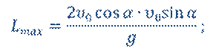  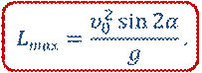  Мгновенная скорость в любой точке траектории:  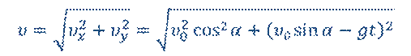  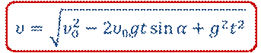
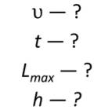
Т.о. сложное движение тела, брошенного под углом к горизонту, можно рассмотривать, как результат двух независимых движений — горизонтального равномерного и вертикального равноускоренного.

Так человека яблоко сгубило,
Но яблоко его же и спасло,
Ведь Ньютона открытие разбило
Неведения мучительное зло.
Дорогу к новым звездам проложило
И новый выход страждущим дало…
Дж. Байрон
В курсе физики 7 класса изучалось явление всемирного тяготения, которое заключается в том, что между всеми телами во Вселенной действуют силы притяжения.
Впервые Ньютон доказал, что причина, вызывающая падение яблока на землю, вращение Луны вокруг Земли и планет вокруг Солнца, одна и та же — это сила всемирного тяготения, действующая между любыми телами во Вселенной
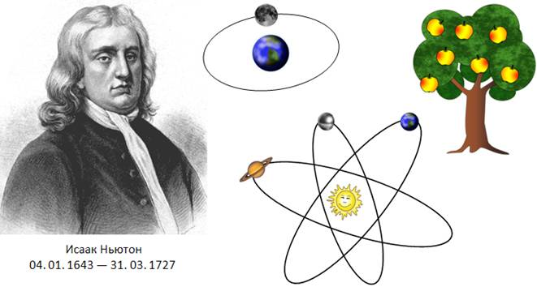
Имя Исаака Ньютона прочно связано с открытием «Закона всемирного тяготения». На самом деле великое открытие учёного — это последнее звено в цепи предыдущих и более частных открытий.
История открытия закона всемирного тяготения начинается с вхождения в науку системы Коперника. Только после установления гелиоцентрической системы мира оказалась возможной постановка задачи раскрытия механизма солнечной системы.
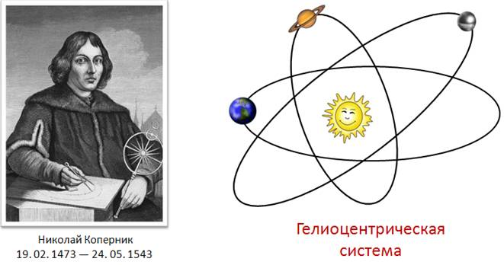
Первая мысль принадлежала английскому ученому Гильберту. Он предположил, что планеты солнечной системы представляют собой гигантские магниты, поэтому силы, связывающие их, имеют магнитную природу. Мысль эта была следствием установления Гильбертом факта эквивалентности силового поля намагниченного шара и Земли.
Первыми количественными законами, открывшими путь к идее всемирного тяготения, были законы Иоганна Кеплера.
В 1609 г. Кеплер опубликовал два эмпирических закона движения планет, открытые им при обработке данных, относящихся к Марсу. А в 1618 г. Кеплер находит третий закон, связывающий движения различных планет вокруг Солнца.
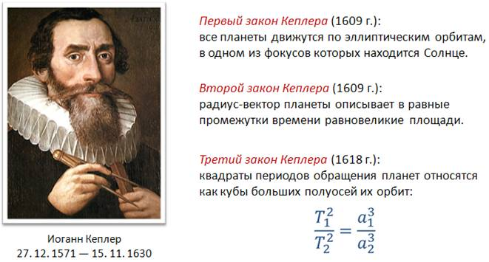
После появления этих законов оказалась возможной строгая постановка механической задачи на определение движения планет.
Наряду с работами Кеплера результаты, достигнутые Галилеем при изучении законов падения тел, подготовляли Ньютону почву в другом направлении. Галилей был основателем рациональной динамики, т. е. учения о движении тел под действием сил. Галилей сумел отделить в реальном движении случайные силы (трение, сопротивление воздуха и т. д.) и при изучении движения тел по наклонной плоскости пришел к заключению, что без действий сил тело будет двигаться равномерно или же останется в покое.
Первый эскиз решения механической задачи на определение движения планет дал Роберт Гук. В 1674 г. он опубликовал большой мемуар «Попытка доказательства годичного движения на основе наблюдений». В нем он писал: «Я изложу систему мира, во многих частностях отличающуюся от всех до сих пор известных систем, но во всех отношениях согласную с обычными механическими законами. Она связана с тремя предположениями. Во-первых, все небесные тела производят притяжение к их центрам, притягивая не только свои части, как мы это наблюдали на Земле, но и другие небесные тела, находящиеся в сфере их действия. Второе предположение состоит в том, что всякое тело, получившее однажды простое прямолинейное движение, продолжает двигаться по прямой до тех пор, пока не отклонится в своем движении другой действующей силой и не будет вынуждено описывать круг, эллипс или иную сложную линию. Третье предположение заключается в том, что притягивающие силы действуют тем больше, чем ближе тело, на которое они действуют, к центру притяжения».
В 1684 г. английский астроном Эдмунд Галлей показал, что из третьего закона Кеплера должно следовать, что сила тяготения убывает обратно пропорционально квадрату расстояния.
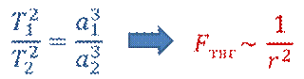
Все, казалось, предугадано, однако сформулировать закон никто не мог, поставленная задача оставалась не решенной. Не хватало понятия массы и математически выраженных законов динамики, которые дали бы возможность решить задачу определения траектории движения тела, на которое действует сила, убывающая обратно пропорционально квадрату расстояния.
Так это представляется нам теперь, когда всматриваемся в глубь истории науки, впервые же эта логическая схема была понята только Ньютоном.
Никто не знал, что законы динамики были сформулированы Ньютоном еще в 1666 г. Невиданная способность выделять в сложности явлений физическую основу и математический гений Ньютона позволили ему решить задачу до конца.
На склоне своих дней Исаак Ньютон рассказал, как произошло открытие им закона всемирного тяготения: он прогуливался рядом с яблоневым садом в имении своих родителей и вдруг увидел Луну в дневном небе. А потом, на его глазах, от ветки оторвалось и упало на землю яблоко.
Поскольку Ньютон в это время как раз работал над законами движения, он уже знал, что яблоко упало под воздействием гравитационного поля Земли. Знал он и о том, что Луна не просто висит в небе, а вращается по орбите вокруг Земли, а значит, на нее влияет какая-то сила, удерживающая от того, чтобы сорваться с орбиты и полететь вдаль, в открытый космос. Здесь ему и пришло в голову, что, возможно, это одна и та же сила заставляет яблоко падать на землю, а Луну оставаться на околоземной орбите.
Закон всемирного тяготения гласит: два любых тела притягиваются друг к другу с силой, прямо пропорциональной массе каждого из них и обратно пропорциональной квадрату расстояния между ними.
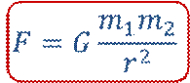
где F — модуль вектора силы гравитационного притяжения между телами, обладающих массами и, находящимися на некотором расстоянии друг от друга; G — это коэффициент, который называется гравитационной постоянной.
Гравитационная постоянная, которая фигурирует в современной записи закона всемирного тяготения, отсутствовала в явном виде у Ньютона и в работах других ученых вплоть до начала XIX века. И впервые была введена только после перехода к единой метрической системе мер.
В 1798 году Генри Кавендиш поставил эксперимент с целью определения средней плотности Земли с помощью крутильных весов, изобретённых Джоном Мичелом.
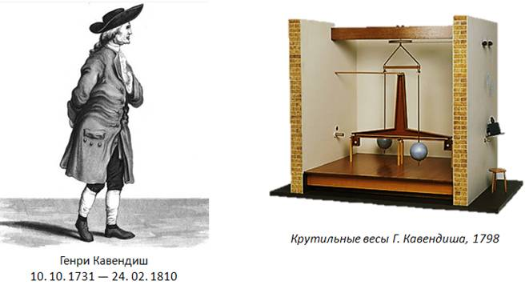
Установка представляла собой деревянное коромысло длиной около 1,8 м с прикреплёнными к его концам небольшими свинцовыми шарами диаметром 5 см и массой 775 г, подвешенное на нити из посеребрённой меди длиной 1 м. К этим шарам с помощью специальной поворотной фермы, ось вращения которой совпадает насколько возможно точно с осью нити, подводились два свинцовых шара большего размера — диаметром 20 см и массой 49,5 кг, жёстко закреплённые на ферме.
Вследствие гравитационного взаимодействия малых шаров с большими коромысло отклонялось на некоторый угол. Зная упругие свойства нити, а также угол поворота коромысла, можно вычислить силу притяжения малого шара к большому, а отсюда и гравитационную постоянную.
Значение гравитационной постоянной, вычисленной Кавендишем, составила
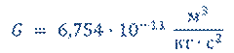
В настоящий момент гравитационная постоянная вычислена с большей точностью и, в современном представлении, она численно равна
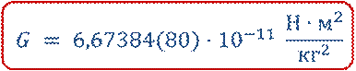
Или силе, с которой притягиваются два тела массами 1 кг, находящиеся на расстоянии 1 м друг от друга.
Формула закона всемирного тяготения дает точный результат при расчете силы всемирного тяготения в трех случаях:
1) если размеры тел пренебрежимо малы по сравнению с расстоянием между ними;
2) если оба тела однородны и имеют шарообразную форму;
3) если одно из взаимодействующих тел — шар, размеры и масса которого значительно больше, чем у второго тела (любой формы), находящегося на поверхности этого шара или вблизи нее.
Притяжение тел к Земле — один из случаев всемирного тяготения. Для нас, жителей Земли, эта сила имеет большое значение.
Сила, с которой тело притягивается к Земле, несколько отличается от действующей на это тело силы тяжести. Это связано с тем, что Земля, вследствие ее суточного вращения, не является строго инерциальной системой отсчета. Но поскольку различие между указанными силами существенно меньше каждой из них, эти силы можно считать приблизительно равными.
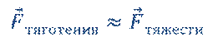
Значит, для любого тела массой m, находящегося на поверхности Земли или вблизи нее, можно записать, что сила тяжести приблизительно равна силе всемирного тяготения. Из этой формулы можно определить ускорение свободного падения.
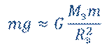
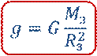
Анализируя полученную формулу, видно, что ускорение свободного падения тел, находящихся на поверхности Земли или вблизи нее, зависит от радиуса Земли (т. е. расстояния между центром Земли и данным телом) и ее массы.
Если тело поднять на высоту h над Землей, то расстояние между этим телом и центром Земли будет (R_{3емли} + h). Тогда, в знаменатель нашей формулы необходимо добавить эту высоту. Таким образом, чем больше высота, тем меньше ускорение свободного падения и тем меньше сила тяжести тела. Значит, с увеличением высоты тела над поверхностью Земли действующая на него сила тяжести уменьшается за счет уменьшения ускорения свободного падения.
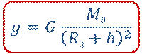
Но уменьшение это обычно очень невелико, поскольку высота тела над Землей чаще всего пренебрежимо мала по сравнению с радиусом Земли. Например, если альпинист массой 80 кг поднялся на гору высотой 3 км, то действующая на него сила тяжести уменьшится всего на 0,7 Н (или на 0,09%). Поэтому во многих случаях при расчете силы тяжести тела, находящегося на небольшой высоте над Землей, ускорение свободного падения считают равным
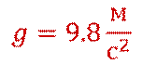
пренебрегая его небольшим уменьшением.
Значения коэффициента g зависит также от географической широты места на земном шаре. Оно меняется от 9,78 м/с² на экваторе до 9,83 м/с² на полюсах, т. е. на полюсах оно чуть больше, чем на экваторе. Это и понятно: ведь Земля имеет не строго шарообразную форму. Она немного сплюснута у полюсов, поэтому расстояние от центра Земли до полюсов меньше, чем до экватора.
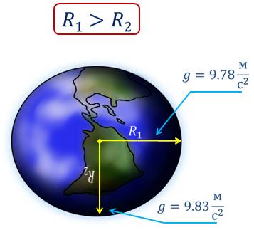
Подставив в формулу для расчета ускорения свободного падения вместо массы и радиуса Земли соответственно массу и радиус какой-либо другой планеты или ее спутника, можно определить приблизительное значение ускорения свободного падения на поверхности любого из этих небесных тел.
Так ускорение свободного падения на Луне в 6 раз меньше, чем на Земле. Поэтому и сила притяжения тел к Луне в шесть раз меньше, чем на Земле.
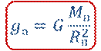
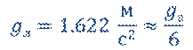
Например, человек, масса которого 60 кг, к Земле притягивается с силой 588 Н, а к Луне — с силой 98 Н.
Основные выводы:
– Закон всемирного тяготения гласит: два любых тела притягиваются друг к другу с силой, прямо пропорциональной массе каждого из них и обратно пропорциональной квадрату расстояния между ними.
– Формула закона всемирного тяготения дает точный результат при расчете силы всемирного тяготения в трех случаях:
1) если размеры тел пренебрежимо малы по сравнению с расстоянием между ними;
2) если оба тела однородны и имеют шарообразную форму;
3) если одно из взаимодействующих тел — шар, размеры и масса которого значительно больше, чем у второго тела (любой формы), находящегося на поверхности этого шара или вблизи нее.
– Из закона всемирного тяготения следует, что Земля сообщает любому телу ускорение — ускорение свободного падения, которое зависит от высоты над поверхностью Земли, а так же от географической широты местности.
Равномерное движение материальной точки по окружности
У лукоморья дуб зеленый;
Златая цепь на дубе том:
И днем и ночью кот ученый
Все ходит по цепи кругом...
А.С. Пушкин.
Ранее говорилось, что механическое движение —это изменение положения тела в пространстве относительно других тел с течением времени.
Движение тела может быть прямолинейным, т.е. когда траекторией движения является прямая линия. А может быть и криволинейным, когда траекторией движения является кривая линия.
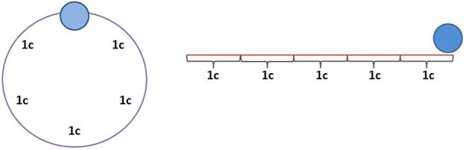
Движение и направление движения характеризуются скоростью. Изменение скорости и сам вид движения связаны с действием силы. Если на тело действует сила, то тело изменяет свою скорость. Если сила направлена параллельно движению тела, в одну сторону, то такое движение будет прямолинейным.
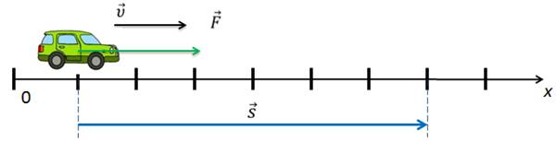
Криволинейным будет такое движение, когда скорость тела и сила, приложенная к этому телу, направлены друг относительно друга под некоторым углом. В этом случае скорость будет изменять свое направление.
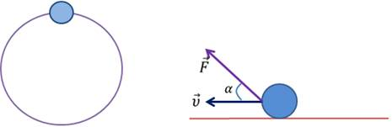
Большинство из наблюдаемых человеком движений являются криволинейными. Это, например, вращение Луны вокруг Земли, вращение карусели в парке аттракционов, кольца Сатурна и выпуклые мосты, стрелки часов и движение электронов в атоме.
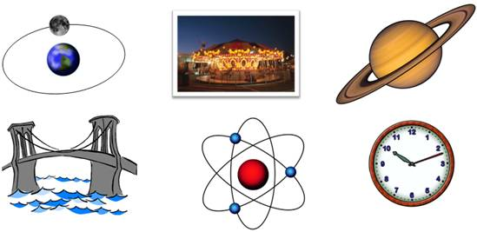
Известно, что при прямолинейном движении направление вектора скорости всегда совпадает с направлением вектора перемещения.
А что можно сказать о направлении скорости и перемещения при криволинейном движении?
На рисунке представлена некоторая криволинейная траектория.
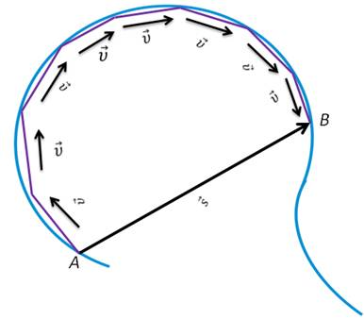
Допустим, что тело движется по ней из точки А в точку В. При этом пройденный телом путь — это дуга АВ, а его перемещение—это вектор АВ. Конечно, нельзя считать, что скорость тела во время движения направлена вдоль вектора перемещения.
Проведем между точками А и В ряд хорд, и представим себе, что движение тела происходит именно по этим хордам. На каждой из них тело движется прямолинейно и вектор скорости направлен вдоль хорды.
Эти прямолинейные участки можно сделать более короткими. По-прежнему на каждом из них вектор скорости направлен вдоль хорды. Но видно, что эта ломаная линия уже более похожа на плавную кривую.
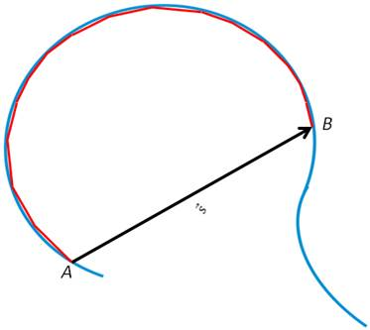
Если проолжить уменьшать длину прямолинейных участков, то они как бы стянуться в точки и ломаная линия превратится в плавную кривую. Скорость же в каждой точке этой кривой в физике называют линейной скоростью, и определяют как отношение длины дуги, которую тело описало за некоторый промежуток времени, к этому промежутку времени.
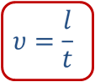
Отметим, что скорость движения тела в любой точке криволинейной траектории направлена по касательной к траектории в этой точке.
В том, что скорость точки при криволинейном движении действительно направлена по касательной, убеждает, например, наблюдение за работой точила. Если прижать к вращающемуся точильному камню концы стального прута, то раскаленные частицы, отрывающиеся от камня, будут видны в виде искр. Хорошо видно, что направление вылета искр всегда совпадает с касательной к окружности в той точке, где прут касается камня.
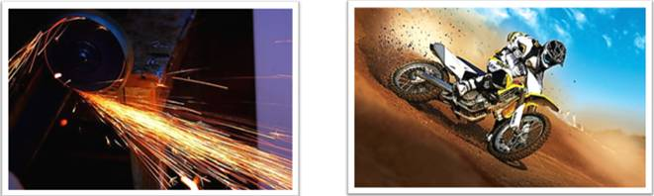
Подтверждением этого также является и движение по касательной оторвавшихся от колеса мотоцикла или автомобиля кусочков грязи или песка при их движении.
Таким образом, мгновенная скорость тела в разных точках криволинейной траектории имеет различные направления. Модуль же скорости может быть или всюду одинаковым или изменяться от точки к точке.
Даже если модуль скорости тела при его движении по окружности не изменяется, ее все равно нельзя считать постоянной. Ведь скорость—величина векторная. А для векторных величин модуль и направление одинаково важны. Поэтому криволинейное движение всегда движение ускоренное, даже если модуль скорости остается постоянным.
Ограничимся рассмотрением такого криволинейного движения, при котором модуль скорости остается постоянным. Такое движение называют равномерным криволинейным движением.
Ускорение при таком движении связано только с изменением направления вектора скорости. А как направлено и чему равно это ускорение?
И модуль, и направление ускорения должны зависеть от формы криволинейной траектории. Но не нужно рассматривать каждую из бесчисленных форм криволинейных траекторий. Все дело в том, что любую криволинейную траекторию можно представить в виде совокупностей дуг окружностей, с разными радиусами.
Поэтому задача нахождения ускорения при криволинейном равномерном движении сводится к отысканию ускорения при равномерном движении тела по окружности.
При описании движения тела по окружности можно пользоваться вектором перемещения, как и при описании прямолинейного движения. Но часто более удобным оказывается характеризовать изменение положения тела— материальной точки — при движении по окружности другой величиной — углом поворота.
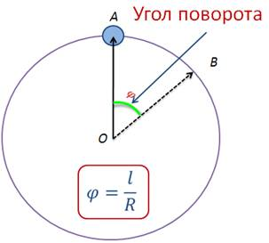
Представим себе, что некоторое тело движется по окружности радиусом R. Проведем из центра О окружности радиус к какой-нибудь точке тела А и будем следить не только за самим телом, но и за радиусом, проведенным к точке А. Мы увидим, что, по мере того как тело движется, радиус поворачивается. Если, например, тело за некоторый промежуток времени переместилось из точки А в точку В, то за это же время радиус повернулся на угол j. Этот угол называется углом поворота радиуса.
Угол поворота можно выражать в градусах. Но вомногих случаях удобнее пользоваться другой единицей измерения углов—радианом.
1радиан — это угол между двумя радиусами круга, вырезающими на окружности дугу, длина которой равняется радиусу.
Из геометрии известно, что отношение длины окружности к ее радиусу не зависит от радиуса окружности и равно .
Т.о. отношение длины дуги, составляющей часть окружности, к радиусу этой окружности тоже не зависит от радиуса и определяется только углом между радиусами, вырезающими эту дугу.
Чтобы это понять, рассмотрим простой пример. Конец минутной стрелки маленьких наручных часов за 15 мин проходит путь длиной около 1,5см. За это же время конец минутной стрелки огромных часов Спасской башни Кремля проходит путь длиной в несколько метров.
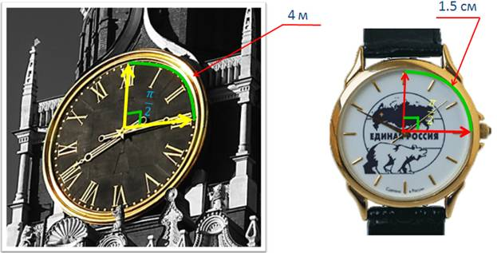
Но минутные стрелки всех часов в мире зач етверть часа поворачиваются на один и тот же угол, и отношение длины дуги, которую описывает конец стрелки, к длине стрелки для всех часов одинаково и равно .
Т.о., при равномерном движении точки по окружности углы поворота радиуса за любые равные промежутки времени будут одинаковы. Разделив угол поворота на время, за которое совершен поворот, можно получить так называемую угловую скорость вращения. Ее обычно обозначают буквой (омега).
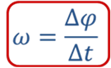
Под угловой скоростью точки, равномерно движущейся по окружности, понимают отношение угла поворота радиуса, проведенного к точке, кп ромежутку времени, в течение которого совершен этот поворот.
Если угол поворота выражен в радианах, а время — в секундах, то угловая скорость измеряется в
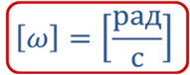
Между угловой и линейной скоростью имеется очень простая связь.
Пусть за некоторый малый промежуток времени Dt материальная точка проходит по окружности радиуса R путь l и радиус окружности описывает малый угол Dj.
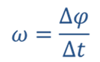
Тогда, если в выражение для угловой скорости подставить вместо j его значение
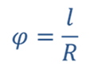
То получим
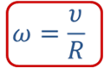
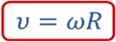
Скорость движения тела по окружности часто выражают также числом оборотов в единицу времени или частотой вращения. Обозначают ее греческой буквой ν.
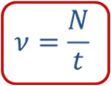
Основная единица измерения частоты —это 1 герц, названная в честь немецкого ученого Генриха Герца.
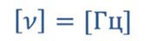
Рассмотрим пример. Пусть точка при движении по окружности радиуса R с постоянной угловой скоростью за время t совершила N полных оборотов. Тогда, можно ввести новую физическую величину, называемую периодом обращения.
Период обращения при движении материальной точки по окружности — это время совершения одного полного оборота. Основная единица измерения периода — секунда.
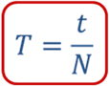
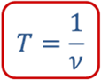
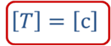
Можно выразить угловую скорость равномерного движения материальной точки по окружности через период обращения и частоту. Если учесть, что промежуток времени обращения тела по окружности равен периоду вращения, то тогда угол поворота, в этом случае, окажется равным .Тогда
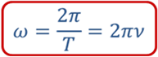
Определим, теперь, ускорение, с которым вращается материальная точка по окружности.
Рассмотрим два близких положения материальной точки на окружности А и А₁ и укажем направление скорости в этих точках. По правилу вычитания векторов (правилу треугольника) найдем вектор разности этих двух скоростей.
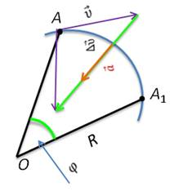
Из кинематики нам известно, что если разделить величину изменения вектора скорости на промежуток времени, в течении которого это изменение произошло, то получим векторную величину, которую назвали ускорением.
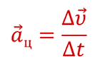
Поученное ускорение материальной точки принято называть центростремительным (по направлению к центру) или нормальным. Центростремительное ускорение всегда направлено по радиусу к центру окружности.
Формулу для вычисления центростремительного ускорения можно получить из подобия треугольника АОА₁ и треугольника скоростей по трем равным углам).
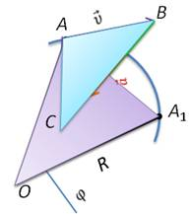
Тогда формула, для расчёта центростремительного ускорения примет вид:
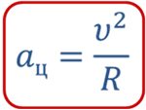
Или, с учетом взаимосвязи линейной и угловой скорости:
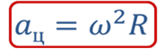
Основные выводы:
– Равномерное криволинейное движение — это такое криволинейное движение, при котором модуль вектора линейной скорости остается неизменным.
– Физический смысл угловой скорости заключается в том, что она численно равна углу поворота радиуса окружности, соединяющего ее центр с материальной точкой, за единицу времени.
– Периодом обращения при движении материальной точки по окружности называют время совершения одного полного оборота.
– Частота обращения при движении материальной точки по окружности определяется числом оборотов в единицу времени.
– Центростремительное ускорение – это векторная величина, которая в любой точке траектории направлено по радиусу к центру окружности.

Сказал "поехали" Гагарин,
Ракета в космос понеслась.
Вот это был рисковый парень!
С тех пор эпоха началась.
Эпоха странствий и открытий…
Махмуд Отар-Мухтаров
В прошлой теме рассматривалось равномерное движение тела по окружности. Основными характеристиками такого движения являлись линейная и угловая скорость, период и частота вращения, а также центростремительное ускорения. Примером подобного движения служит обращение планет вокруг Солнца и спутников вокруг планет.
Рассмотрим более детально вопрос о запуске и движении искусственных спутников Земли (сокращенно ИСЗ).
Чтобы понять, при каких условиях тело может стать искусственным спутником Земли, рассмотрим рисунок. Он представляет собой копию рисунка, сделанного Ньютоном. На этом рисунке изображен земной шар, а на нем показана высокая гора, с вершины которой бросают камни, придавая им различные по модулю горизонтально направленные скорости.
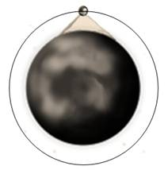
В подписи к рисунку говорится: «Брошенный камень отклонится под действием силы тяжести от прямолинейного пути и, описав кривую траекторию, упадет, наконец, на Землю. Если его бросить с большой скоростью, то он упадет дальше». Продолжая эти рассуждения, Ньютон приходит к выводу, что при отсутствии сопротивления воздуха и при достаточно большой скорости тело вообще может не упасть на Землю, а будет описывать круговые траектории, оставаясь на одной и той же высоте над Землей. Такое тело становится искусственным спутником Земли.
Движение спутника является примером свободного падения, так как происходит только под действием силы тяжести. Но спутник не падает на Землю благодаря тому, что обладает достаточно большой скоростью, направленной по касательной к окружности, по которой он движется.
Значит, для того чтобы некоторое тело стало искусственным спутником Земли, его нужно вывести за пределы земной атмосферы и придать ему определенную скорость, направленную по касательной к окружности, по которой он будет двигаться.
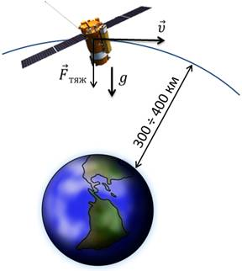
Наименьшая высота над поверхностью Земли, на которой сопротивление воздуха практически отсутствует, составляет примерно 300 км. Поэтому обычно спутники запускают на высоте 300—400 км от земной поверхности.
Выведем формулу для расчета скорости, которую надо сообщить телу, чтобы оно стало искусственным спутником Земли, двигаясь вокруг нее по окружности. Движение спутника происходит под действием одной только силы тяжести. Эта сила сообщает ему ускорение свободного падения g, которое в данном случае выполняет роль центростремительного ускорения.
Известно, что центростремительное ускорение определяется по формуле
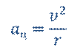
где — это модуль скорости, с которой тело движется по окружности радиуса r. Значит, для спутника
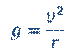
Из этой формулы легко получить формулу, по которой определяется скорость, которую надо сообщить телу, чтобы оно обращалось по окружности вокруг Земли на расстоянии R от ее центра.
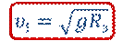
Эта скорость называется первой космической скоростью (круговой).
Первая космическая скорость для данной планеты — это скорость, которую надо сообщить телу при запуске, чтобы оно стало спутником планеты и при этом двигалось по круговой орбите вблизи ее поверхности. Если высота h спутника над поверхностью Земли мала по сравнению с земным радиусом, то ею можно пренебречь и считать, что расстояние до спутника равно радиусу Земли.
Тогда формула для расчета первой космической скорости спутника, движущегося вблизи поверхности Земли, будет выглядеть так:
Если принять, что ускорение свободного падения у поверхности Земли равно 9,8 м/с², а радиус Земли равным 6400 км, то получим, что первая космическая скорость для Земли равна
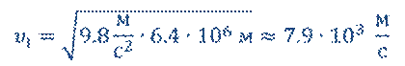
Аналогичными рассуждениями можно рассчитать первую космическую скорость для любой планеты.
Например, пусть искусственный спутник находится на высоте h над поверхностью планеты. Сила тяготения сообщает спутнику центростремительное ускорение. Тогда, если во второй закон Ньютона подставить формулу для расчета центростремительного ускорения и учесть формулу для силы тяготения, то мы получим формулу для расчета линейной скорости спутника, движущегося по круговой орбите на высоте h над поверхностью планеты.
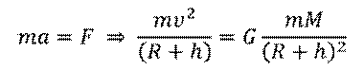
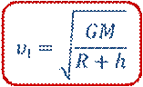
Здесь G— гравитационная постоянная, М — масса планеты, R— ее радиус.
Из этой формулы видно, что чем больше высота, на которой запускается спутник, тем меньшую скорость ему нужно сообщить для его движения по круговой орбите.
Например, на высоте 300 км над поверхностью Земли первая космическая скорость приблизительно равна 7,8 км/с, а на высоте 500 км — 7,6 км/с.
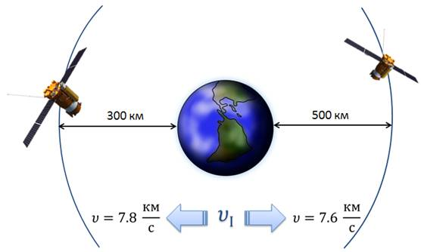
Если скорость тела, запускаемого на высоте h над Землей, превышает соответствующую этой высоте первую космическую, то его орбита представляет собой эллипс. Чем больше скорость, тем более вытянутой будет эллиптическая орбита.
При некотором значении этой скорости, тело может преодолеть Земное притяжение. Эту скорость назвали второй космической скоростью. Для Земли вторая космическая скорость приблизительно равна 11.2 км/с. При этой скорости тело преодолевает притяжение к Земле и уходит в космическое пространство, становясь спутником Солнца.
Для запуска спутников применяют ракеты. Первые прототипы современных ракет были предложены Константином Эдуардовичем Циолковский еще в 1903 году.
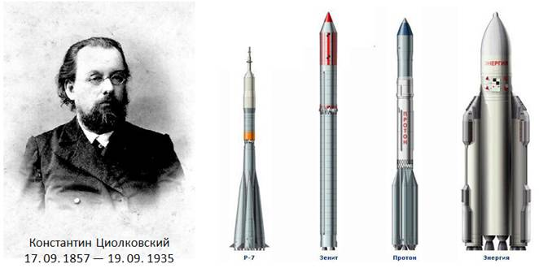
Результат первой публикации оказался совсем не тем, какого ожидал Циолковский. Ни соотечественники, ни зарубежные учёные не оценили исследования, которыми сегодня гордится наука — оно просто на эпоху обогнало свое время. 4 октября 1957 г. в Советском Союзе был запущен первый в истории человечества искусственный спутник Земли. Спутник в виде шаpa диаметром 58 сантиметров и массой 83,6 килограмм и ракета-носитель долгое время двигались над Землей на высоте в несколько сотен километров.
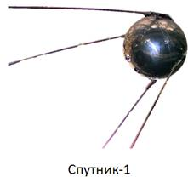
Первым животным, выведенным на орбиту Земли, была собака Лайка. Она была запущена в космос 3 ноября 1957 года в половине шестого утра по московскому времени. Первые животные, совершившие орбитальный космический полёт на корабле «Спутник-5», и вернувшиеся на Землю невредимыми были Белка и Стрелка — советские собаки-космонавты. Старт состоялся 19 августа 1960 года, полёт продолжался более 25 часов, за время которого корабль совершил 17 полных витков вокруг Земли.
12 апреля 1961 г. первый в мире летчик-космонавт, наш соотечественник Юрий Алексеевич Гагарин совершил космический полет на корабле-спутнике «Восток».
В настоящее время сотни спутников запускаются каждый год в научно-исследовательских и практических целях.
Помимо первой и второй космической скорости, существуют еще две — это третья и четвертая космическая скорости.
Третья космическая скорость — минимально необходимая скорость тела, позволяющая преодолеть притяжение Солнца и в результате уйти за пределы Солнечной системы в межзвёздное пространство.
Взлетая с поверхности Земли и наилучшим образом используя орбитальное движение планеты, космический аппарат может достичь третью космическую скорость уже при 16,6 км/с относительно Земли, а при старте с Земли в самом неблагоприятном направлении его необходимо разогнать до 72,8 км/с.
Четвёртая космическая скорость — минимально необходимая скорость тела, позволяющая преодолеть притяжение галактики Млечный Путь. Четвёртая космическая скорость не постоянна для всех точек Галактики, а зависит от расстояния до центральной массы (для нашей галактики таковой является объект альфа Стрельца, предположительно чёрная дыра). По грубым предварительным расчётам в районе нашего Солнца четвёртая космическая скорость составляет около 550 км/с (значение сильно зависит от расстояния звезды до альфа Стрельца, а точное значение неизвестно, поскольку нет точных данных о распределении масс вещества по Галактике).
К примеру, скорость движения самого Солнца вокруг центра галактики составляет примерно 220 км/с, и если бы оно двигалось примерно вдвое-втрое быстрее, то перестало бы быть спутником объекта альфа Стрельца и со временем покинуло бы Млечный Путь.
Основные выводы:
– Искусственный спутник Земли — космический аппарат, вращающийся вокруг Земли по геоцентрической орбите.
– Для движения по орбите вокруг Земли аппарат должен иметь начальную скорость, равную или большую первой космической скорости.
– Если телу сообщить скорость, порядка 11.2 километра в секунду то тело покинет околоземную орбиту и станет спутником Солнца.
Количество движения есть
мера такового, устанавливаемая
пропорционально скорости и массе
И. Ньютон
Второй закон динамики И. Ньютон в свое время сформулировал через понятие о количестве движения: изменение количества движения пропорционально приложенной движущей силе и происходит по направлению той прямой, по которой эта сила действует. Количество движения он определял как меру механического движения.
Единственный результат действия силы — это сообщение телу ускорения, т. е. изменение скорости движения тела, происходящее не мгновенно, а лишь за некоторый промежуток времени, в течение которого на него действует сила.
Величина изменения скорости тела зависит как от величины силы, так и от промежутка времени, в течение которого она действует. Рассмотрим пример. Пусть два шара массой m₁и m₂движутся со скоростями и .
В некоторый момент времени они вступают во взаимодействие, которое длится секунд. При этом механическое движение передается от одного шара к другому. В результате взаимодействия скорости их становятся равными и .
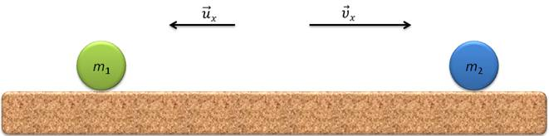
Согласно третьему закону Ньютона два шара будут взаимодействовать с силами, равными по модулю, но противоположными по направлению.
Но, согласно второму закону Ньютона равнодействующая всех сил, действующая на тело равна произведению массы тела на его ускорение. Следовательно,
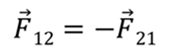
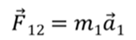
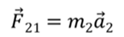
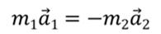
Ускорения, полученные шарами при взаимодействии, как известно, равно отношению изменения скорости к промежутку времени, в течении которого это изменение произошло.
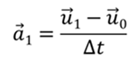
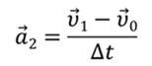
Подставим значение ускорения в предыдущее равенство. И проведем небольшие математические преобразования.
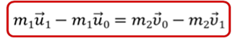
Из последнего равенства видно, что изменение скорости взаимодействующих тел будет различным, но изменение величины произведения будет одинаковым у обоих взаимодействующих тел.
Величина, равная произведению массы тела на его скорость, получила название импульса тела. Она является мерой механического движения.
Импульс тела — физическая векторная величина, равная произведению массы тела на его скорость. Направление вектора импульса совпадает с направлением вектора скорости.
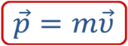
Единица импульса не имеет особого названия. Ее наименование получается из определения этой величины. Т.е. импульс тела измеряется
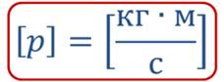
Обратим внимание на то, что величина изменения скорости тела зависит не только от действующей силы, но и от промежутка времени, в течение которого она действует. Эта зависимость может быть установлена так
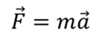
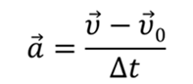
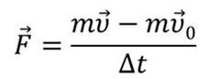
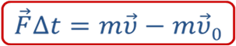
Таким образом, изменение импульса тела зависит от величины произведения силы на время ее действия. Эта величина получила название импульса силы. Измеряется она в Н·с. Последнее равенство представляет собой одну из формулировок второго закона Ньютона: изменение импульса тела пропорционально приложенной силе и происходит по направлению той прямой, по которой эта сила действует.
Основные выводы:
– Импульс тела — физическая векторная величина, равная произведению массы тела на его скорость. Направление вектора импульса совпадает с направлением вектора скорости.
– Изменение импульса тела пропорционально приложенной силе и происходит по направлению той прямой, по которой эта сила действует.

